**Bài 1:**

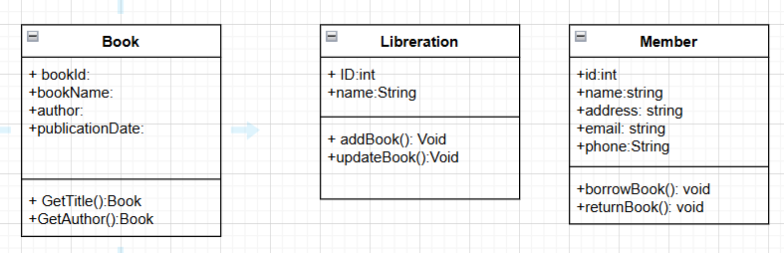

**Bài 2:**

**Bài 3:**

|  |  |  |
| --- | --- | --- |
| Thành phần | Modifier | Giải thích |
| username | private | Thông tin định danh người dùng, **chỉ nên truy cập nội bộ** trong lớp để tránh bị thay đổi ngoài ý muốn. |
| password | private | Dữ liệu **rất nhạy cảm**, chỉ được truy cập bên trong lớp để đảm bảo an toàn; tuyệt đối không công khai ra ngoài. |
| login() | protected | Thông tin có thể cần cho các lớp kế thừa để thống kê hoạt động đăng nhập, nên để protected để lớp con có thể truy cập. |
| resetPassword() | public | Hành vi chính của người dùng, **phải có khả năng gọi từ bên ngoài** |
| lastLoginTime | public | Cũng là thao tác mà **người dùng hoặc hệ thống** có thể kích hoạt, nên cần truy cập được từ bên ngoài lớp. |

**Bài 4:**

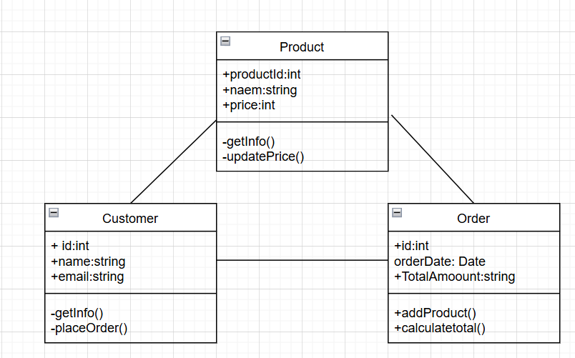

**Bài 5:**

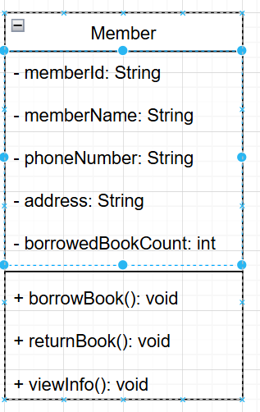

**Bài 6:**

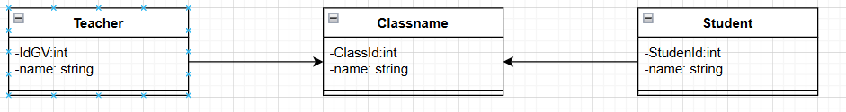

**Bài 7:**

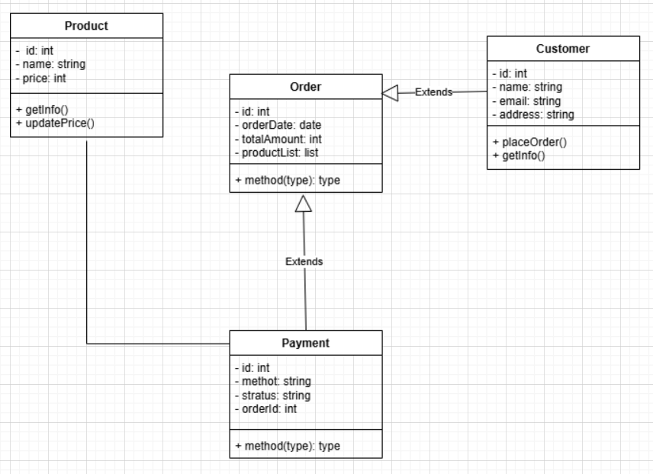

**Bài 8:**

